Вариант 13
1. Железнодорожный билет для взрослого стоит 450 рублей. Стоимость билета для школьника составляет 50% от стоимости билета для взрослого. Группа состоит из 18 школьников и 3 взрослых. Сколько рублей стоят билеты на всю группу?
2. На рисунке жирными точками показан курс доллара, установленный Центробанком РФ, во все рабочие дни с 22 сентября по 22 октября 2010 года. По горизонтали указываются числа месяца, по вертикали — цена доллара в рублях. Для наглядности жирные точки на рисунке соединены линией. Определите по рисунку, какой был курс доллара 9 октября. Ответ дайте в рублях.
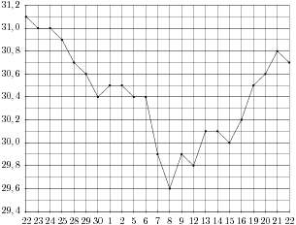
3. Две стороны прямоугольника ABCD равны 6 и 8. Найдите скалярное произведение векторов и .
4. Строительной фирме нужно приобрести 50 кубометров строительного бруса у одного из трех поставщиков. Какова наименьшая стоимость такой покупки с доставкой (в рублях)? Цены и условия доставки приведены в таблице.
Поставщик | Цена бруса (за 1м³ ) | Стоимость доставки | Дополнительные условия
A | 3600 руб. | 9900 руб.
Б | 3900 руб. | 7900 руб. | При заказе на сумму больше 150000 руб. доставка бесплатно
В | 3700 руб. | 7900 руб. | При заказе на сумму больше 200000 руб. доставка бесплатно

5. Найдите корень уравнения: 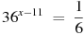.
6. В треугольнике ABC угол C равен , 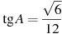 . Найдите .
7. Найдите значение выражения 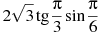.
8. На рисунке изображен график y = f '(x) — производной функции f (x) , определенной на интервале (- 4; 20). Найдите количество точек экстремума функции f (x) , принадлежащих отрезку [0; 18].
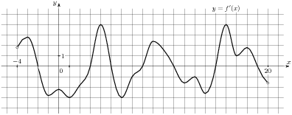
9. В правильной шестиугольной призме все ребра равны . Найдите расстояние между точками и .
10. В случайном эксперименте бросают две игральные кости. Найдите вероятность того, что в сумме выпадет 8 очков. Результат округлите до сотых.
11. В правильной четырехугольной пирамиде высота равна 12, объем равен 200. Найдите боковое ребро этой пирамиды.
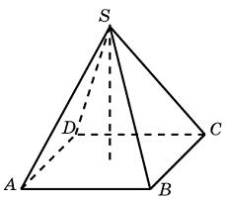
12. Опорные башмаки шагающего экскаватора, имеющего массу тонн представляют собой две пустотелые балки длиной метров и шириной s метров каждая. Давление экскаватора на почву, выражаемое в килопаскалях, определяется формулой 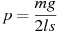 , где m — масса экскаватора (в тоннах), l — длина балок в метрах, s — ширина балок в метрах, g — ускорение свободного падения (считайте м/с²). Определите наименьшую возможную ширину опорных балок, если известно, что давление p не должно превышать 300 кПа. Ответ выразите в метрах.
13. Виноград содержит 90% влаги, а изюм — 5%. Сколько килограммов винограда требуется для получения 52 килограммов изюма?
14. Найдите наибольшее значение функции на отрезке 

